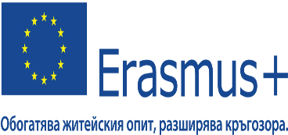 Картина, която съдържа текст, Шрифт, Графика, графичен дизайн

Описанието е генерирано автоматично **

Отчет за изпълнените дейности и резултати от **Програма „Еразъм +“, Ключова дейност 1 "Образователна мобилност за граждани", сектор "Училищно образование", с рег.№ 2022-1-BG01-KA122-SCH-000081170 на тема**  **’’ Flipping educational processes and introducing innovative resources in Secondary school Lyuben Karavelov, promoting Entrepreneurial mindset in education’’**

**Курс на обучение „ Flipped Classroom’’**

|  |  |  |
| --- | --- | --- |
| **Поставени цели** | **Реализиране** | **Забележка** |
| Компонентите на Flipped Classroom и как го направихте успешно  прилагайки го в клас. |  |  |
| Създаване на „лекции“ чрез различни медийни методи. |  |  |
| Използване на методологията Flipped Classroom и дигитален ресурс за подобряване качеството на образование в класовете |  |  |
| Как ръководите учениците по време на индивидуалната и груповата дейност в клас |  |  |
| Създаване на план на урока във Flipped Classroom. |  |  |
| Използване на ИКТ за насърчаване на обучението в образователната система на СУ „Любен Каравелов“ |  |  |

**Учител:**